[山东大学药学院免疫药理与免疫治疗研究所论文图片现疑云](https://mp.weixin.qq.com/s?__biz=Mzk0Njc5Mjk2OA==&mid=2247492423&idx=1&sn=2566b6c3706dceb661e28ee933740c34)

诚挚君[诚挚科研](javascript:void(0);)2025-04-14 10:03:00浙江

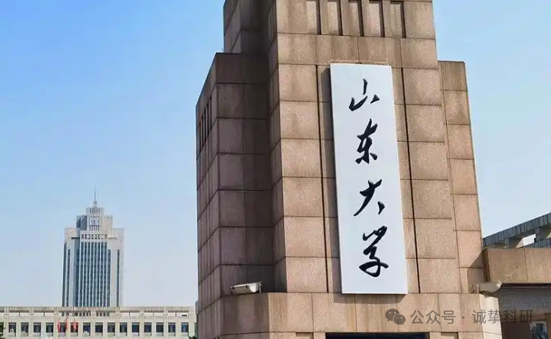

**01**

**论文信息**

2018年，来自山东大学药学院免疫药理与免疫治疗研究所的 Jing Liu , Xinyu Qu , Liwei Shao , Yuan Hu , Xin Yu , Peixiang Lan , Qie Guo , Qiuju Han , Jian Zhang , Cai Zhang （通讯作者）在 Cancer Biology & Therapy 期刊发表了一篇题目为：Pim-3 enhances melanoma cell migration and invasion by promoting STAT3 phosphorylation的论文。基金资助：中国国家自然科学基金，81771686，中国国家自然科学基金，91442114，中国国家自然科学基金，81273220，中国国家自然科学基金，81472646。

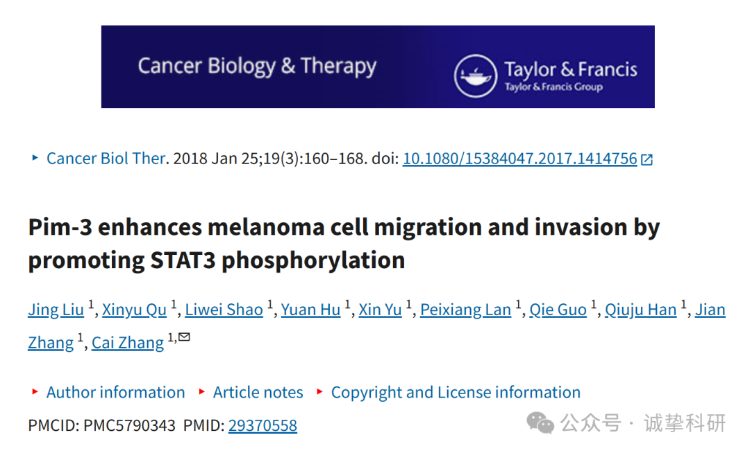

**02**

**质疑信息**

2025年4月，Ponerorchis camptoceras 在 Pubpeer 论坛发表评论：

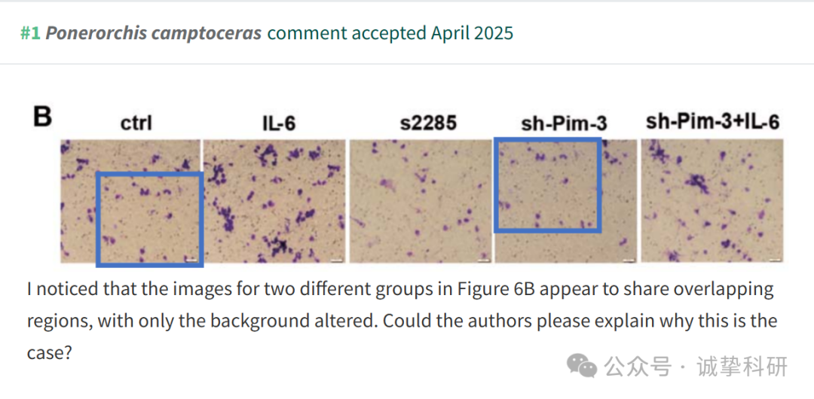

参考信息：

https://pubpeer.com/publications/E4F0551887EE049F1027DEF0DFC9BB

免责声明：信息来源于 Pubpeer，提及人名均为音译，对于文章内容的真实性、完整性、及时性本公众号不做任何保证或承诺，仅供读者参考。如有侵权，请及时联系公众号后台。让我们共同维护学术界的公正与透明。

